- 实验报告如有雷同，雷同各方当次实验成绩均以0分计。
警示
- 当次小组成员成绩只计学号、姓名登录在下表中的。
- 在规定时间内未上交实验报告的，不得以其他方式补交，当次成绩按0分计。
- 实验报告文件以PDF格式提交。
院系 | 计算机学院 |  | 班 级 | 软工1班 |  |  | 组长 | 崔子潇
学号 | 19308024 |  | 19335040 |  | 19335286
学生 | 崔子潇 |  | 丁维力 |  | 郑有为
实验分工
崔子潇 |  | 操控PC1、两台路由器和两台交换机、配置VLAN、RSTP、RIPv2 |  |  | 丁维力 | 操控PC2、两台路由器和两台交换机、配置VLAN、RSTP、RIPv2
郑有为 |  | 控制PC3、PC4、绘制网络拓扑，整理实验报告、补充未完成实验

【实验题目】综合组网实验
【实验目的】
- 熟练掌握并运用以前学习过的内容。
- 掌握复杂网络的建造方法。
【注意事项】
- 一开始要重启计算机和路由器、交换机(通过reload命令或一键清命令）
- 注意参与ping的主机要禁用校园网网卡或去掉校园网网卡网关
- 注意关闭Windows防火墙
- 如果连不上路由器交换机，要查看前面的console线是否接好
【实验提示】
- 往RIPv2或OSPF注入默认路由命令
(config-router)# default-information originate
其余相关命令可查看教材或以前的实验。

【实验内容】
按照下面的拓扑图连接好线路。（提示：① Internet到R2的链路，指将某台PC连接校园网的网线接到R2的以太网接口上；② 图中只给出VLAN10和VLAN20的网段，未标明的需自己设定;③交换机之间先接一条线，完成第一步之后再接另一条线）
（1）在S1和S2两台交换机上配置好VLAN和RSTP。通过配置优先权使得S2成为根网桥。
（2）配置好各接口的IP，为每台PC配置IP和网关，在S2上配置虚接口，要求最后PC2可以ping通PC3。
（3）在路由器和三层交换机上配置动态路由协议（RIPv2或OSPF），要求最后所有PC可以互通。
（4）为R2的以太网接口配置172.16.x.x/16的IP（注意不要和已存在的校园网IP冲突，尤其是不要配置172.16.x.1的IP）。在R2上注入默认路由，并配置NAT，要求最后每台PC都可以访问外网（R2要配默认路由：ip route 0.0.0.0 0.0.0.0 172.16.0.1。NAT配置可参考教材9.2和9.3）。
（5）在R2上配置ACL，使得PC1在上班时间9:00-18:00可以访问内网但不可访问外网，其余时间可以同时访问内网和外网。

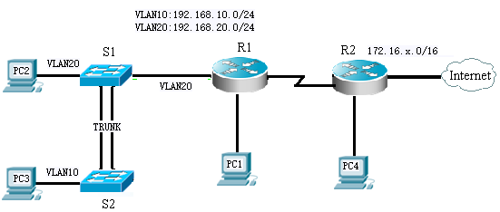
【实验要求】
重要信息需给出截图， 注意实验步骤的前后对比。
【实验记录】
按下列要求做好每一步的记录。
【实验拓扑】
PC和网络设备端口IP如下图所示：

【配置部分】
（1）在S1和S2两台交换机上配置好VLAN和RSTP。通过配置优先权使得S2成为根网桥。
S1 VLAN配置情况：
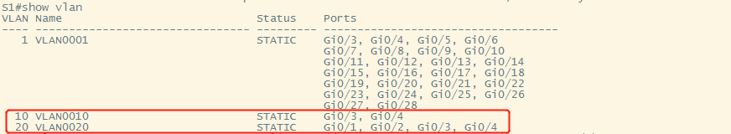
S1 配置RSTP前：无生成树
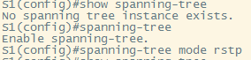
S1 配置RSTP后：生成树
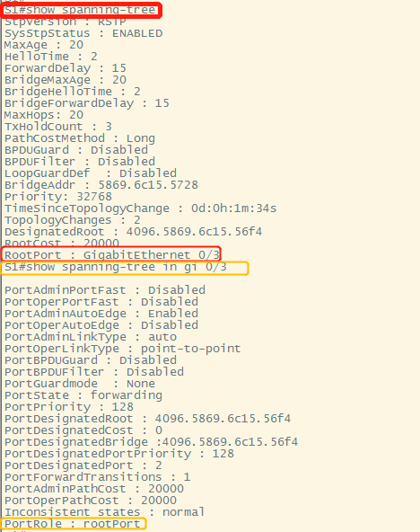
S2 VLAN配置情况
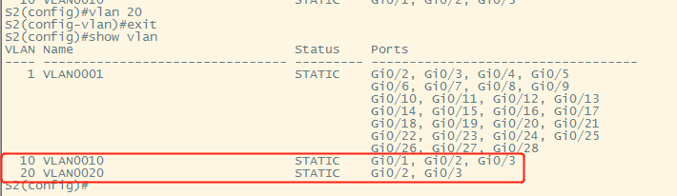
S2 RSTP配置
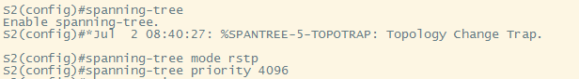
S2 RSTP配置后
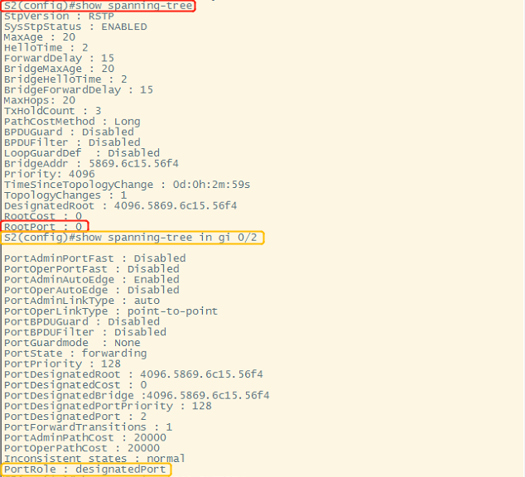
（2）配置好各接口的IP，为每台PC配置IP和网关，在S2上配置虚接口，要求最后PC2可以ping通PC3。
PC1:
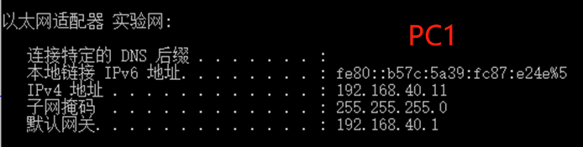
PC2:
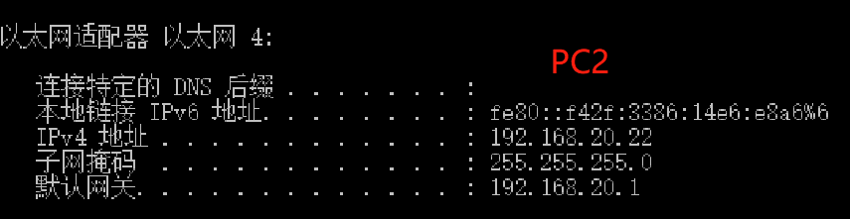
PC3:
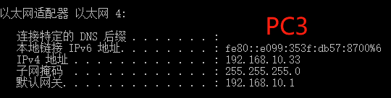
PC4:
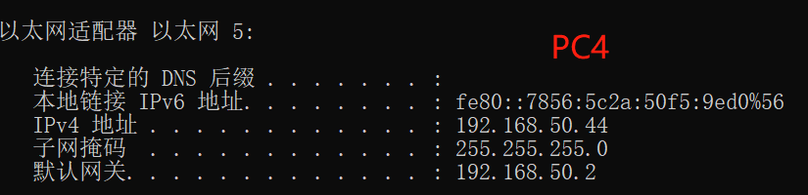
R1: 配置路由器1的端口IP
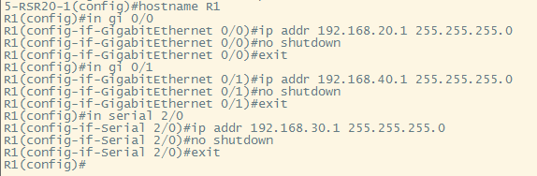
R1：端口IP配置结果
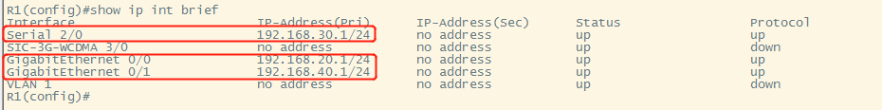
R2: 配置路由器2的端口IP和配置结果
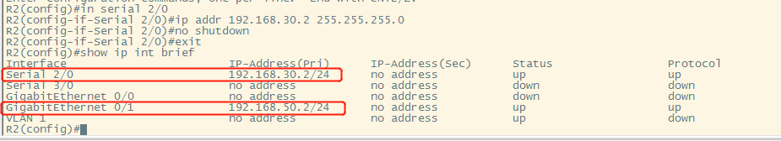
S1：配置交换机1的端口IP
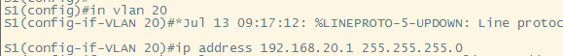
S2：配置交换机2的端口IP
（3）在路由器和三层交换机上配置动态路由协议（RIPv2或OSPF），要求最后所有PC可以互通。
R1配置RIPv2:
RI 配置RIPv2结果:
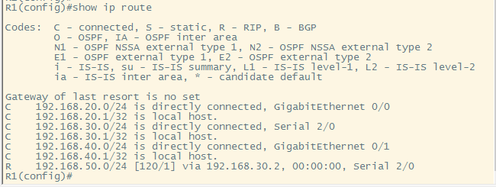
R2配置RIPv2：忘截图了，与R1配置类似。
R2 配置RIPv2结果:
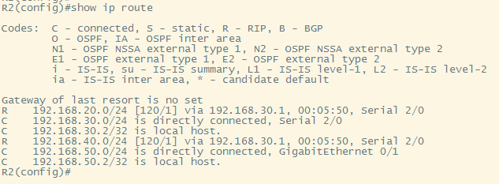
S2配置RIPv2：忘截图了，与R1配置类似。
S2路由表结果：在后续的编写报告中，由于整理实验截图不慎，我们发现以下这张截图不是最新的（因为表中没有相应的[R]项）
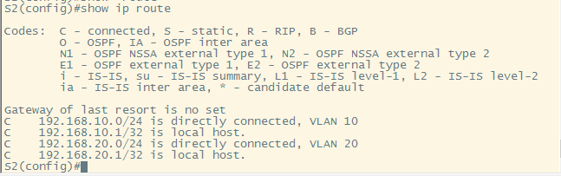
（4）为R2的以太网接口配置172.16.x.x/16的IP（注意不要和已存在的校园网IP冲突，尤其是不要配置172.16.x.1的IP）。在R2上注入默认路由，并配置NAT，要求最后每台PC都可以访问外网（R2要配默认路由：ip route 0.0.0.0 0.0.0.0 172.16.0.1。NAT配置可参考教材9.2和9.3）。
由于不可抗因素，我们没有做完后续实验，补上所有的配置，请谅解。
在R2上配置外网接口IP：
Configure terminal
Interface GigabitEthnet 0/1
Ip address 172.16.5.2 255.255.0.0
No shutdown
Exit
Show ip route
在R2上往RIPv2中注入默认路由:
Router rip
Default-information originate
Exit
Show ip route
在R2上配置NAT：配置访问控制列表，再通过ACL表建立动态的源地址转换，指明端口的NAT方向，最后查看NAT配置情况。
Access-list 1 permit 192.168.10.0 0.0.0.255
Access-list 1 permit 192.168.20.0 0.0.0.255
Access-list 1 permit 192.168.30.0 0.0.0.255
Access-list 1 permit 192.168.40.0 0.0.0.255
Access-list 1 permit 192.168.50.0 0.0.0.255
Ip nat inside source list 1 interface GigabitEthernet overload
Interface GigabitEthernet 0/1
Ip nat outside
Eixt
Interface GigabitEthernet 0/0
Ip nat inside
Exit
Show ip nat translations

（5）在R2上配置ACL，使得PC1在上班时间9:00-18:00可以访问内网但不可访问外网，其余时间可以同时访问内网和外网。
在R2上配置工作时间：
Configure terminal
Time-range work-time
Periodic weekdays 09:00 to 18:00
Exit
在R2上配置基于时间的ACL：
Ip access-list extended mylist
Deny ip host 192.168.40.11 any time-range work-time
Permit ip any any
End
Interface GigabitEthernet 0/0
Ip access-group mylist in
Eixt
Show access-list
以上是全部实验配置

【实验截图】
（1）在S2上执行show spanning-tree summary并截图。
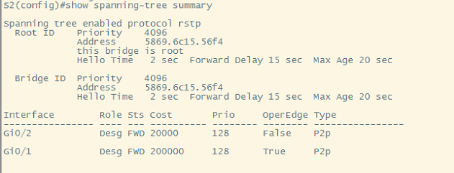
（2）PC2 ping通PC3的截图。
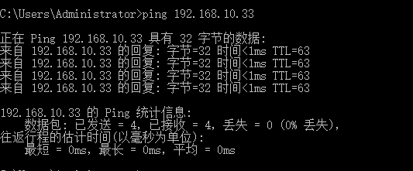
（3）PC1 ping通其他PC的截图，S2、R1、R2的路由表。
PC1 ping PC2、PC3、PC4
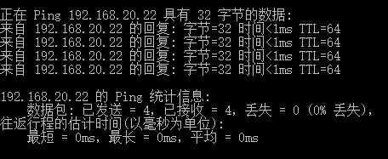
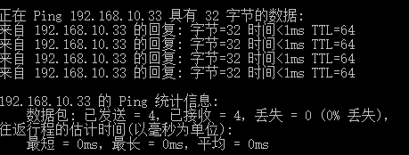
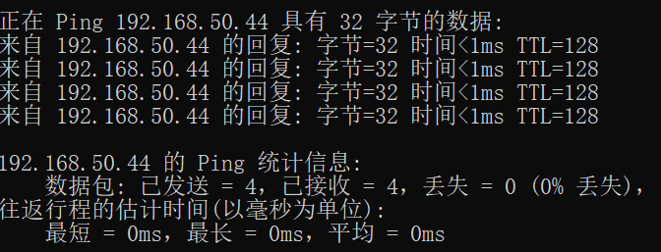
R1路由表：
R2路由表：
S2路由表：在后续的编写报告中，由于整理实验截图不慎，我们发现以下这张截图不是最新的（因为表中没有相应的[R]项）

（4）用PC1 ping 172.18.178.1并截图。
（5）将路由器的时间设为上班时间，然后用PC1 分别ping PC2 和172.18.178.1并截图。

本次实验完成后，请根据组员在实验中的贡献，请实事求是，自评在实验中应得的分数。（按百分制）

学号 | 学生 | 自评分
19308024 | 崔子潇 | 100
19335040 | 丁维力 | 100
19335286 | 郑有为 | 100

【交实验报告】
上传实验报告：ftp://172.18.178.1/ 截止日期（不迟于）：当堂
上传包括两个文件：
（1）小组实验报告。上传文件名格式：小组号_ 综合实验.pdf （由组长负责上传）
例如: 文件名“10_ 综合实验.pdf”表示第10组的Ftp综合实验报告
（2）小组成员实验体会。每个同学单独交一份只填写了实验体会的实验报告。只需填写自己的学号和姓名。
文件名格式：小组号_学号_姓名_ 综合实验.pdf （由组员自行上传）

